Традиционная легкоатлетическая эстафета
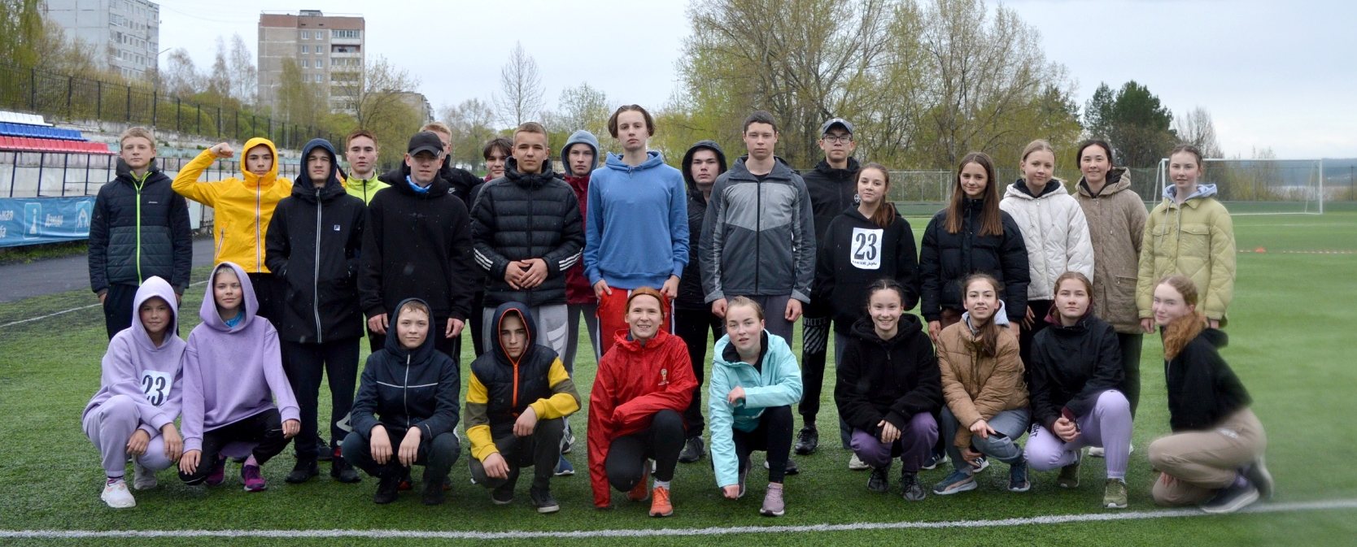
на приз газеты «Камские зори», 2022, итоги

Сборная команда 10-11 классов – ПОБЕДИТЕЛЬ эстафеты
среди старшеклассников Добрянского ГО!

Поздравляем: Хоменкова Егора, Заякина Никиту, Журавлёва Арсения,
Дроздова Семёна, Коволёва Вячеслава, Вдовину Софью,
Ягоферову Арину, Механошину Алину, Жидкову Елизавету.

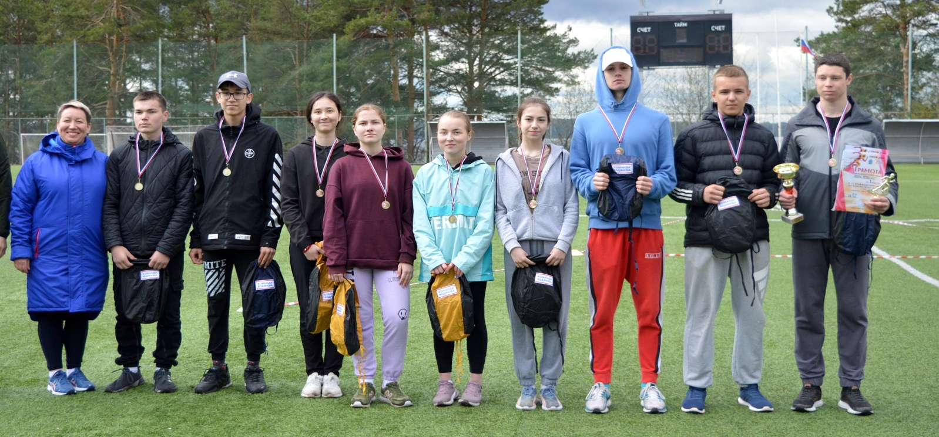

Первая сборная 9 классов – серебрянный призер среди 24 команд
(6-9 классы)!

Поздравляем: Ломаева Егора, Муфтахутдинова Никиту,
Подмазо Матвея, Топорищева Данилу, Сесюнина Дмитрия,
Чащину Дарью, Кетову Диану, Киркину Анну, Вдовину Елизавету.
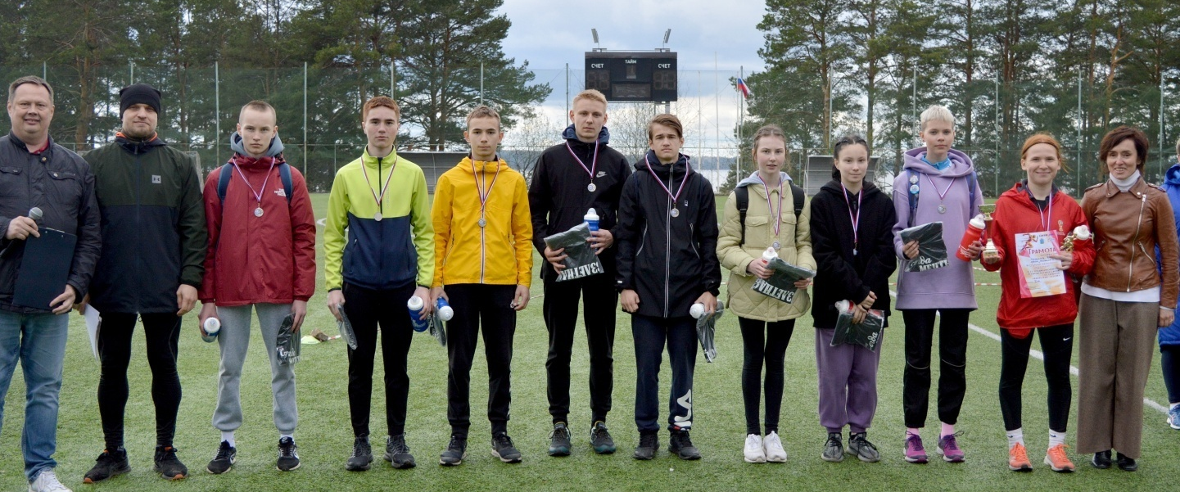

Вторая сборная – 4 место среди 24 команд классов округа!
Благодарим: Сергеева Тимофея, Тактарова Дениса, Тиунова Данилу, Гулина Эдуарда, Гусева Андрея, Морозову Дарью, Тарасикову Анфису, Кузнецову Еву, Семёновау Владу.

Поздравляем Хоменкова Егора и Чащину Дарью с лучшими техническими результатами среди юношей 10-11 классов и
девушек 7-9 классов!
